Pdf semanal para empezar el día martes 8/10

Señor confundido


Fue a la óptica del barrio, un señor medio checato, le recetaron lentes, pero los lentes eran muy caros salían seiscientos pesos, no cualquiera, unos más baratos quería comprar. Llegó el señor a recogerlos, pero el óptico se confundió y le dio unos lentes de otra persona, ¡Qué lío que se armó!

¿Por qué el señor veía todo chiquito?
El señor veía todo chiquito, las casitas, los autitos, las florcitas, estaba tan confundido que pensó en ¿Qué estación estoy? ¿Por qué hay tantas plantitas y hojas verdes? ¿Voy para el norte o para el sur?
Necesito que mis amigos Priscila me mire con estos anteojos



Y aunque se veía muy elegante creía el señor ¡Que se había convertido en gigante!
………………………………………………………………………………………………………………….

………………………………………………………………
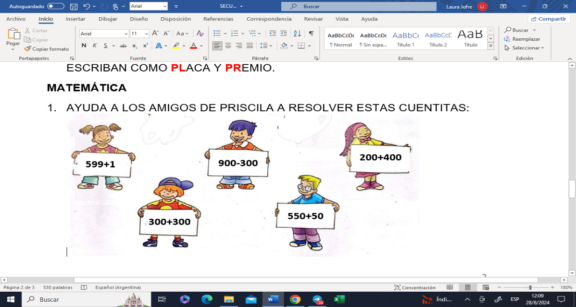
…………………………………………………………………………………………………..

600SEISCIENTOS
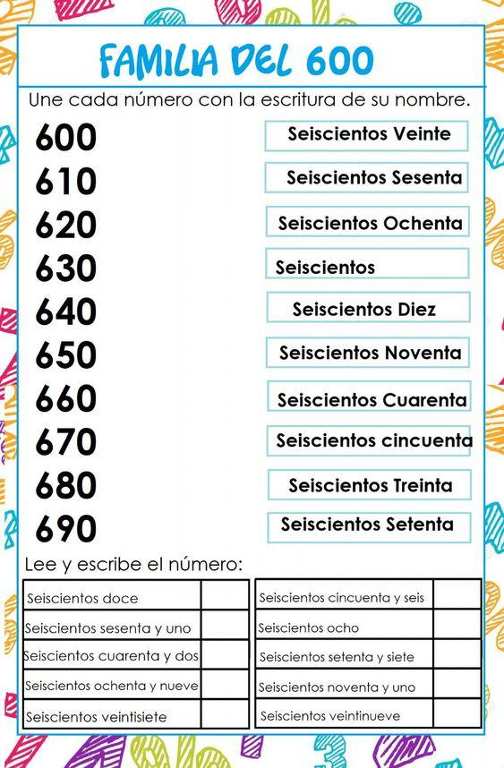
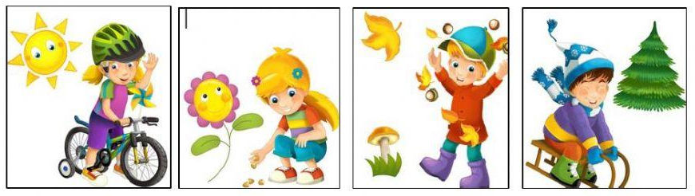
Otoño | Invierno | Primavera | Verano
¿Qué le sucede a los árboles en otoño? | ¿Qué ropa usas en invierno? | ¿Qué florecen primavera? | ¿Qué comes o tomas en verano
